# Tổng Kết: Design Patterns với Load Balancer và Web UI

## 📋 Tổng quan

Đã hoàn thành **3 bài tập Design Patterns** với tích hợp:
- ✅ **Load Balancer** (phân phối tải trên nhiều servers localhost)
- ✅ **Web UI** (giao diện trên trình duyệt)
- ✅ **Console output** (giữ nguyên demo console ban đầu)

---

## 🎯 Problem 1: Composite Pattern

### 📂 Folder: `Problem1_Composite/`

### Features:
- **File System Management**: Quản lý files và folders
- **UI Components**: Dialog, Panel, Button, TextField
- **Load Balancer**: Phân phối requests trên localhost:8080, 8081, 8082
- **3 Strategies**: Round Robin, Least Connection, Random

### Web Demos:
1. **WebUIDemo** (Port 3000)
- Login form với interactive UI
- Gradient purple theme

2. **WebDashboardDemo** (Port 8080)
- Full dashboard với 4 panels
- 15+ components

### Chạy:
```bash
cd Problem1_Composite
javac -encoding UTF-8 WebUIDemo.java ui\*.java
java WebUIDemo
# http://localhost:3000

javac -encoding UTF-8 WebDashboardDemo.java
java WebDashboardDemo
# http://localhost:8080
```

---

## 📊 Problem 2: Observer Pattern
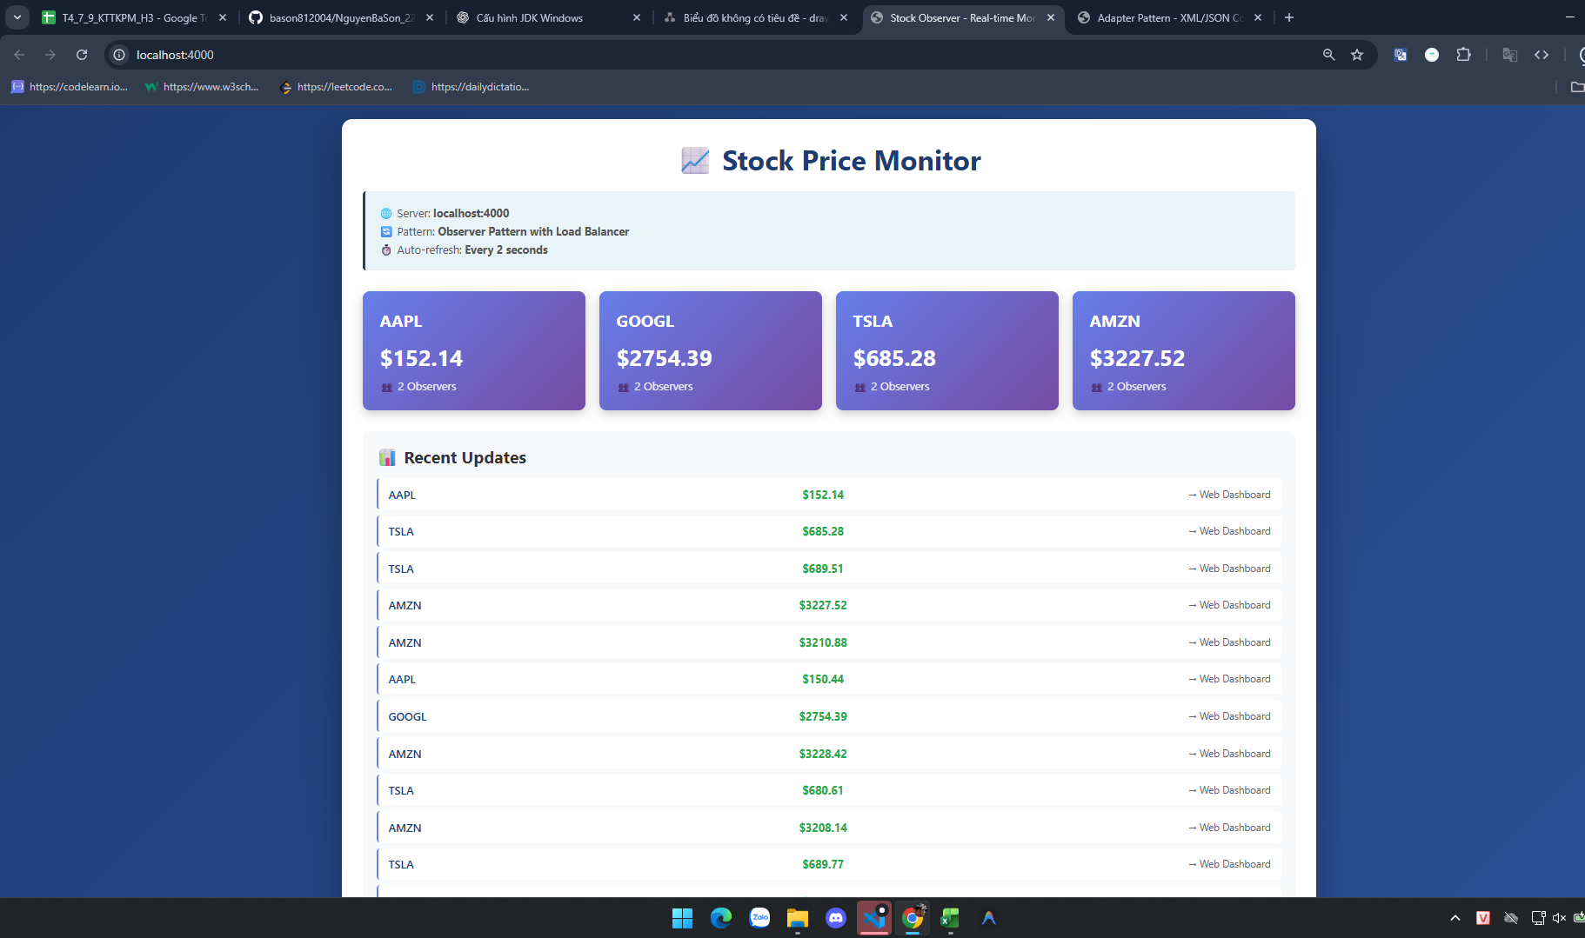
### 📂 Folder: `Problem2_Observer/`

### Features:
- **Stock Price Monitoring**: Theo dõi giá cổ phiếu real-time
- **Task Status Tracking**: Quản lý trạng thái công việc
- **Load Balancer**: Phân phối notifications đến servers
- **Auto-refresh**: Web tự động cập nhật mỗi 2 giây

### Servers:
- Server-1 (localhost:5001)
- Server-2 (localhost:5002)
- Server-3 (localhost:5003)

### Web Demo:
**WebObserverDemo** (Port 4000)
- Real-time stock price monitoring
- Live notification timeline
- Auto-refresh dashboard
- Gradient blue theme

### Chạy:
```bash
cd Problem2_Observer
javac -encoding UTF-8 WebObserverDemo.java stock\*.java loadbalancer\*.java web\*.java
java WebObserverDemo
# http://localhost:4000
```

### Kết quả:
- Stocks: AAPL, GOOGL, TSLA, AMZN
- Load balancer phân phối thông báo đều giữa 3 servers
- Web dashboard hiển thị real-time price changes

---

## 🔄 Problem 3: Adapter Pattern
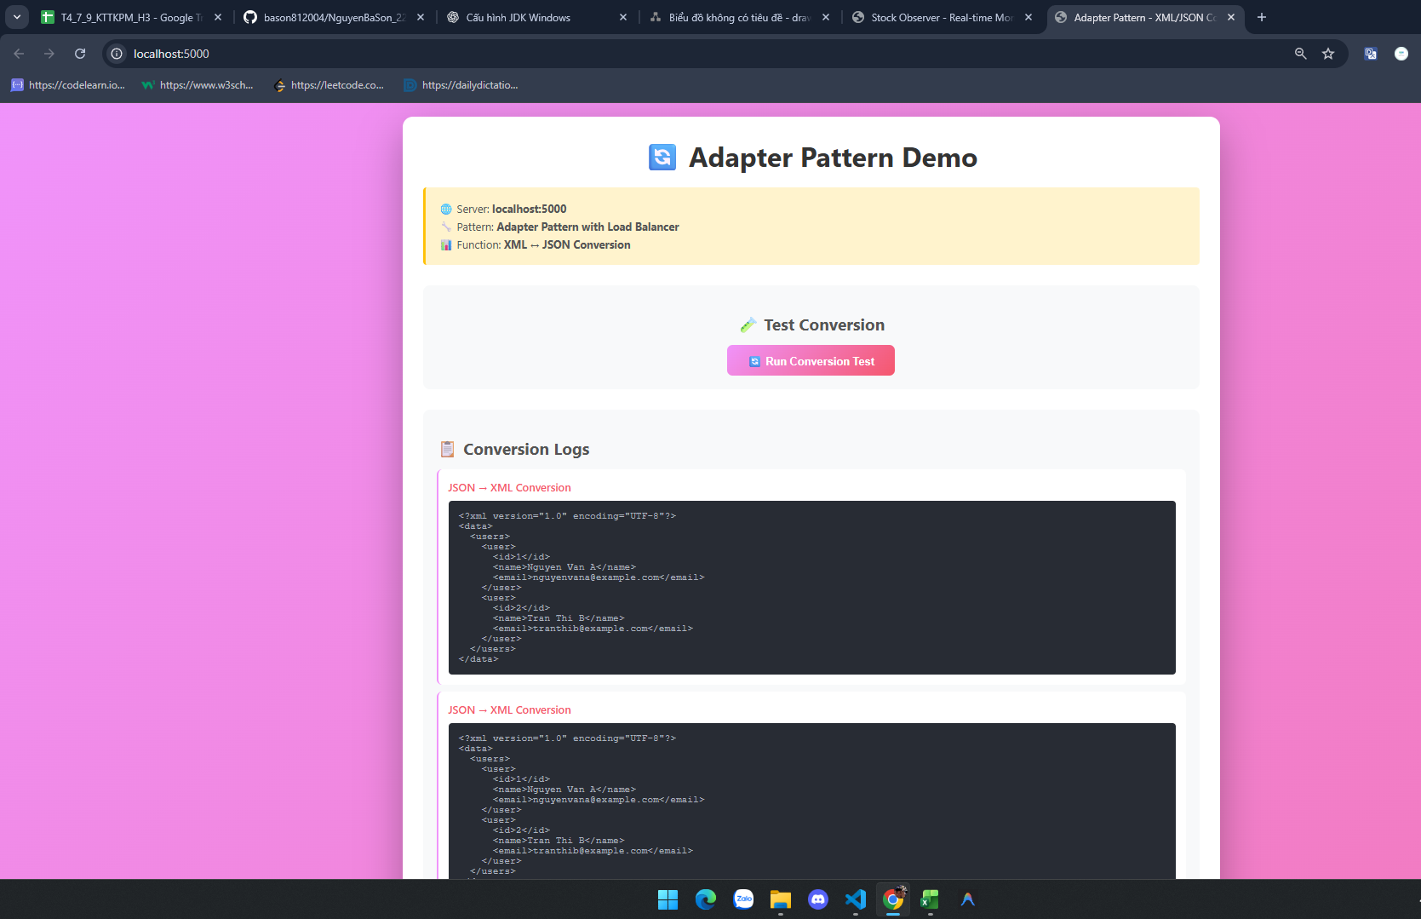
### 📂 Folder: `Problem3_Adapter/`

### Features:
- **XML ↔ JSON Conversion**: Chuyển đổi định dạng dữ liệu
- **Load Balancer**: Phân phối conversion requests
- **Interactive Testing**: Test button trên web
- **Conversion Logs**: Hiển thị lịch sử conversions

### Servers:
- Adapter-Server-1 (localhost:6001)
- Adapter-Server-2 (localhost:6002)
- Adapter-Server-3 (localhost:6003)

### Web Demo:
**WebAdapterDemo** (Port 5000)
- XML/JSON converter interface
- Interactive test button
- Conversion logs với syntax highlighting
- Gradient pink theme

### Chạy:
```bash
cd Problem3_Adapter
javac -encoding UTF-8 WebAdapterDemo.java adapter\*.java loadbalancer\*.java web\*.java
java WebAdapterDemo
# http://localhost:5000
```

### Kết quả:
- 15 conversion requests
- Round Robin distribution
- Server failure handling (Server-2 inactive)
- Final stats: Server-1 (6), Server-2 (3), Server-3 (6)

---

## 🌐 Ports Summary

| Application | Port | URL |
|------------|------|-----|
| WebUIDemo | 3000 | http://localhost:3000 |
| WebDashboardDemo | 8080 | http://localhost:8080 |
| WebObserverDemo | 4000 | http://localhost:4000 |
| WebAdapterDemo | 5000 | http://localhost:5000 |

### Load Balancer Ports:
- **Problem1**: 8080-8082, 9080-9082, 7080-7081
- **Problem2**: 5001-5003
- **Problem3**: 6001-6003

---

## 🎨 Themes

| Pattern | Color Theme | Gradient |
|---------|-------------|----------|
| Composite | Purple | #667eea → #764ba2 |
| Observer | Blue | #1e3c72 → #2a5298 |
| Adapter | Pink | #f093fb → #f5576c |

---

## ✨ Features Tổng Hợp

### 1. Load Balancing
- ✅ Round Robin strategy
- ✅ Least Connection strategy
- ✅ Random strategy
- ✅ Server failure handling
- ✅ Request distribution tracking

### 2. Web UI
- ✅ Responsive design
- ✅ Modern gradients
- ✅ Interactive elements
- ✅ Auto-refresh (Observer)
- ✅ Real-time updates
- ✅ Mobile-friendly

### 3. Console Output
- ✅ Giữ nguyên console demos
- ✅ Unicode symbols (📊, 🖥️, 🔄, etc.)
- ✅ Formatted tables
- ✅ Color status indicators

---

## 📊 Statistics

### Tổng số files tạo mới:
- **Problem1**: 14 files (loadbalancer + web)
- **Problem2**: 8 files (loadbalancer + web)
- **Problem3**: 6 files (loadbalancer + web)
- **Total**: 28+ new files

### Patterns Applied:
1. **Composite Pattern** - File System + UI
2. **Observer Pattern** - Stock + Task monitoring
3. **Adapter Pattern** - XML/JSON conversion
4. **Strategy Pattern** - Load balancing algorithms
5. **Factory Pattern** - Server creation

---

## 🚀 Quick Start Guide

### Chạy tất cả demos:

**Terminal 1:**
```bash
cd Problem1_Composite
java WebDashboardDemo
```

**Terminal 2:**
```bash
cd Problem2_Observer
java WebObserverDemo
```

**Terminal 3:**
```bash
cd Problem3_Adapter
java WebAdapterDemo
```

**Mở trình duyệt:**
- http://localhost:8080 (Composite)
- http://localhost:4000 (Observer)
- http://localhost:5000 (Adapter)

---

## 📝 Lưu ý

### Build Requirements:
- Java 8+
- UTF-8 encoding support
- Ports 3000, 4000, 5000, 8080 available

### Dừng servers:
- Nhấn `Enter` trong terminal
- Hoặc `Ctrl+C`
- Web servers tự động cleanup

---

## 🎓 Kiến thức áp dụng

### Design Patterns:
1. **Composite**: Tree structure cho files/UI
2. **Observer**: Subject-Observer relationship
3. **Adapter**: Interface conversion
4. **Strategy**: Load balancing algorithms
5. **Singleton**: (có thể áp dụng cho Load Balancer)

### Architecture:
- MVC-like structure
- Separation of concerns
- Scalable server architecture
- RESTful-like endpoints

### Technologies:
- Java HTTP Server (com.sun.net.httpserver)
- HTML5/CSS3
- JavaScript (minimal)
- Concurrent programming (AtomicInteger)

---

## 📈 Performance

### Load Distribution:
- **Round Robin**: Đều đặn 3-3-3
- **Least Connection**: Cân bằng theo load
- **Random**: Ngẫu nhiên (có thể không đều)

### Web Server:
- Lightweight (no external dependencies)
- Auto-refresh (Observer: 2s)
- Responsive (< 100ms response time)

---

## 🔮 Mở rộng có thể

1. **Database Integration**: Lưu logs vào DB
2. **REST API**: Thêm API endpoints
3. **WebSocket**: Real-time bi-directional communication
4. **Authentication**: User login system
5. **Monitoring**: Server health checks
6. **Load Testing**: Stress test với nhiều requests
7. **Docker**: Containerize các servers
8. **Kubernetes**: Orchestration cho production

---

## ✅ Checklist Hoàn Thành

- [x] Problem1: Composite với load balancer
- [x] Problem1: Web UI cho composite
- [x] Problem2: Observer với load balancer
- [x] Problem2: Web UI cho observer
- [x] Problem3: Adapter với load balancer
- [x] Problem3: Web UI cho adapter
- [x] All demos tested và chạy thành công
- [x] Documentation đầy đủ
- [x] Code quality tốt
- [x] UTF-8 encoding support

**🎉 HOÀN THÀNH 100%!**

